3DD
3D-Desktop
Abteilung: Wirtschaftsingenieurwesen - Betriebsinformatik
Jahrgang: 7aWI Schuljahr: 2013/14
Projektleiter: Lukas BILDSTEIN
Projektmitarbeiter: Simon WOHLFART
Sebastian KASPER
Projektbetreuer: Harald JÖRG (HTL)
Firma: HTL Dornbirn, Dornbirn Schoren
Dauer: 10.09.2013 – 10.02.2014
Problemstellung:
Manch ein Informatiker hat zu wenig Platz und/oder Unordnung auf dem Desktop.

Zielsetzung:
Ein Quader, bei dem man an allen Flächen einen Desktop hat. Man befindet sich dabei im Quader, kann sich darin bewegen und die Verknüpfungen und Ordner an den Seiten öffnen.

Technologien: Entwicklungsumgebungen:
C#, Unity3d MonoDevelop, Unity

Zeitplan:
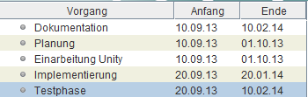
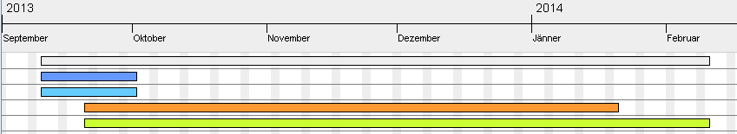

___________________
Harald JÖRG

___________________ ___________________ ___________________
Lukas BILDSTEIN Simon WOHLFART Sebastian KASPER
Abbreviation
Project title
Department: Wirtschaftsingenieurwesen - Betriebsinformatik
Grade: 5bI Year: 2007/08
Project leader: Max MUSTERMANN
Project members: Johanna BLONDI
Peter FAUL
Tutors: Name Last name (HTL)
Name Last name (Company)
Company: Company name, city
Duration: until March 31st , 2008
Topic of the Project:

Target of the Project:

Technologies: Development environments:

Schedule:

___________________ ___________________
Name Tutor company Name Tutor HTL

___________________ ___________________ ___________________
name Project member name Project member name Project member

